**Natuur: H 1.2 De plattegrond**

**De plattegrond:** een tekening of een kaart waarop bijvoorbeeld straten en huizen staan

**De kaart:** een soort tekening van bijvoorbeeld een stad

**De luchtfoto:** een foto van bijvoorbeeld een stad vanuit de lucht genomen

**De legenda:** Een onderdeel van een kaart, er wordt aangegeven wat iets is op de kaart.

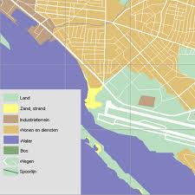

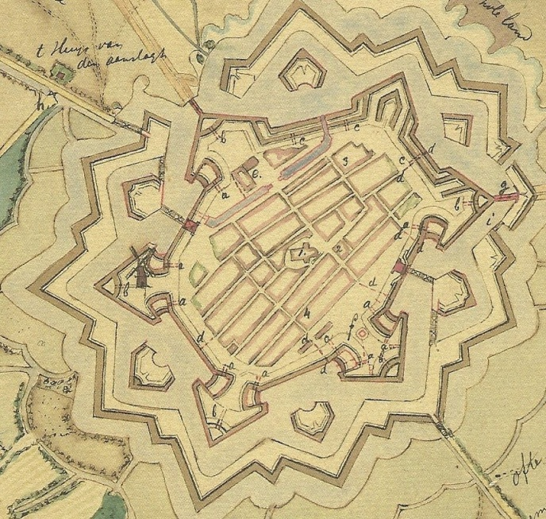

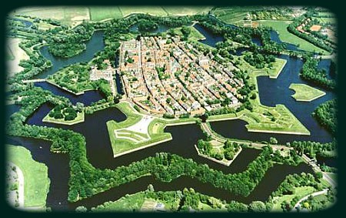

**De plattegrond**

**De legenda**

**De kaart**

**De luchtfoto**